Государственный стандарт СССР ГОСТ 16297-80
"Материалы звукоизоляционные и звукопоглощающие. Методы испытаний"
(введен в действие постановлением Госстроя СССР от 29 декабря 1979 г. N 259)

Sound insulation and sound absorption materials. Methods of testing

Взамен ГОСТа 16297-70
Срок введения с 1 января 1981 г.

1. Общие положения
2. Определение динамического модуля упругости и коэффициента потерь
3. Определение нормального коэффициента звукопоглощения и нормального
импеданса
Приложение 1. Термины и определения
Приложение 2. Таблица величин скорости звука в зависимости
от температуры воздуха
Приложение 3. Запись результатов испытаний звукопоглощающих материалов
и изделий

Несоблюдение стандарта преследуется по закону
Настоящий стандарт распространяется на звукоизоляционные и звукопоглощающие строительные материалы и изделия и устанавливает методы их испытаний для определения следующих показателей;
динамического модуля упругости;

коэффициента потерь;
коэффициента звукопоглощения при нормальном падении звука (далее - нормального коэффициента звукопоглощения);
нормального импеданса (сопротивления).
Методы испытаний для определения показателей объемной массы, гибкости, предела прочности при изгибе, сжатии и растяжении, влажности, сорбционной влажности (гигроскопичности), водопоглощения, среднего диаметра волокон минеральной и стеклянной ваты, содержания органических веществ в минераловатных и стекловолокнистых изделиях устанавливаются ГОСТ 17177-71.
Применение методов испытаний, установленных настоящим стандартом, а также периодичность испытаний должны предусматриваться стандартами и техническими условиями на материалы и изделия конкретных видов.

1. Общие положения

1.1. Воздух помещений, в которых проводятся испытания, должен иметь относительную влажность (60 +- 10)% и температуру (20 +- 2)°С.
Перед проведением испытаний материалы и изделия должны быть выдержаны в указанном помещении не менее 3 ч.
1.2. Аппаратура для проведения испытаний должна иметь действующие свидетельства о государственной или ведомственной поверке согласно ГОСТ 8.002-86, а также должна быть откалибрована и настроена в соответствии с нормативно-технической документацией по ее эксплуатации.
1.3. Технические и метрологические характеристики измерительных систем должны удовлетворять требованиям, предъявляемым к шумомерам 1 и 2-го классов по ГОСТ 17187-81 и электрическим фильтрам по ГОСТ 17168-82.
1.4. Термины и определения, приведенные в стандарте, указаны в справочном приложении 1.
1.5. Испытания звукоизоляционных и звукопоглощающих материалов и изделий проводятся на образцах этих материалов и изделий.

2. Определение динамического модуля упругости и коэффициента потерь

2.1. Динамический модуль упругости звукоизоляционных материалов и изделий E_д определяется при продольных колебаниях нагруженного образца по величине частоты колебаний, при которой амплитуда ускорения (или скорости, или смещения) становится наибольшей (резонанс).
2.2. Аппаратура
2.2.1. Усилитель мощности - по ГОСТ 17187-81.
2.2.2. Измерительный усилитель - по ГОСТ 17187-81.
2.2.3. Низкочастотный измерительный генератор 2-го класса, 3-й категории - по нормативно-технической документации. Генератор должен иметь устройство, позволяющее поддерживать постоянное напряжение на выходе генератора при любых изменениях нагрузки.
2.2.4. Электродинамический вибратор - по ГОСТ 25051.3-83.
2.2.5. Акселерометр - по ГОСТ 25865-83.
2.2.6. Виброизмеритель - по ГОСТ 25865-83.
2.2.7. Блок-схема установки для определения динамического модуля упругости приведена на черт. 1.
Столик вибратора следует изготовлять из дюралюминия толщиной не менее 30 мм, диаметр рабочей поверхности столика должен быть равен 160 мм. Крепление столика к подвижной системе вибратора должно осуществляться не менее чем 4 винтами (болтами).
2.2.8. Груз, устанавливаемый на испытываемый образец, должен представлять собой стальной цилиндр диаметром 160 мм. Нагрузки на образец следует принимать в соответствии с главой СНиП П-12-77 равными 2000, 5000 и 10000 Н/м2 (10(-1) кгс/м2).
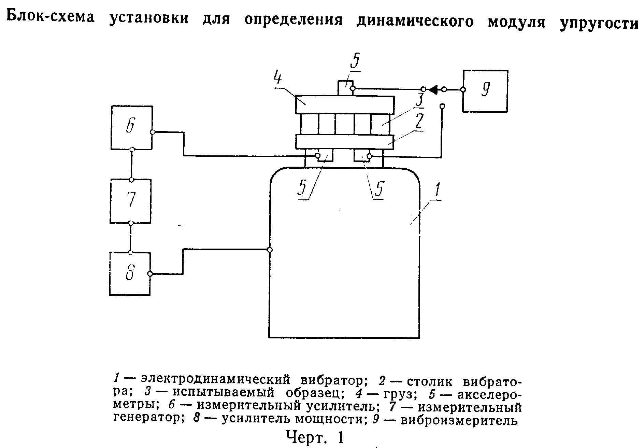

"Черт. 1. Блок-схема установки для определения динамического модуля упругости"

2.3. Условия проведения испытаний
2.3.1. От каждой партии материалов следует отбирать для испытаний не менее шести образцов.
2.3.2. Размеры и количество одновременно испытываемых образцов принимаются в соответствии с табл. 1.

Таблица 1

┌─────────────────┬───────────┬──────────────┬─────────────┬─────────────┬────────────┬────────────┐
│ Материал │ Диаметр │Высота образца│ Количество │ Общая │ Время │Погрешность │
│ изделия │образца, мм│в нагруженном │одновременно │ площадь │выдерживания│ измерения │
│ │ │состоянии, мм │испытываемых │одновременно │ образцов │ высоты │
│ │ │ │образцов, шт.│ испытываемых│ под грузом,│образцов, мм│
│ │ │ │ │образцов, м2│ с │ │
├─────────────────┼───────────┼──────────────┼─────────────┼─────────────┼────────────┼────────────┤
│Стекловолокнистые│ 160 +- 1,0│ До 50 │ 1 │2 x 10(-2) │ 600 │ +- 1 │
│и минераловатные│ │ │ │ │ │ │
│плиты и маты │ │ │ │ │ │ │
├─────────────────┼───────────┼──────────────┼─────────────┼─────────────┼────────────┼────────────┤
│Древесноволокнис-│ 30 +- 0,5 │ До 25 │ 3 │2,12 х 10(-3)│ 60 │ +- 0,5 │
│тые плиты, войлок│ │ │ │ │ │ │
├─────────────────┼───────────┼──────────────┼─────────────┼─────────────┼────────────┼────────────┤
│Пенопласты │ 30 +- 0,5 │ До 25 │ 3 │2,12 x 10(-3)│ 30 │ +- 0,5 │
├─────────────────┼───────────┼──────────────┼─────────────┼─────────────┼────────────┼────────────┤
│Пластмассы и│ 10 +- 0,25│ До 12 │ 3 │2,36 x 10(-4)│ 30 │ +- 0,1 │
│резины │ │ │ │ │ │ │
└─────────────────┴───────────┴──────────────┴─────────────┴─────────────┴────────────┴────────────┘

2.3.3. Образцы из древесноволокнистых плит, войлока, пенопластов, пластмасс и резины следует размещать на столике вибратора на равных расстояниях друг от друга и на расстоянии 10 мм от края столика.
2.4. Проведение испытании
2.4.1. Параметры вибраций, при которых следует производить испытания, должны находиться в пределах величин, указанных в табл. 2.

Таблица 2

┌─────────────────────┬────────────────────────┬────────────────────────┐
│ Амплитуда │ Пределы изменения │ Погрешность измерения │
│ │ амплитуд, не более │ амплитуд, %, не более │
├─────────────────────┼────────────────────────┼────────────────────────┤
│Ускорение, м/с(2) │ 3 │ 5 │
├─────────────────────┼────────────────────────┼────────────────────────┤
│Скорость, м/с │ 3 х 10(-2) │ 5 │
├─────────────────────┼────────────────────────┼────────────────────────┤
│Смещение, м │ 3 х 10(-5) │ 5 │
└─────────────────────┴────────────────────────┴────────────────────────┘

2.4.2. Высота образца, находящегося под грузом, должна измеряться штангенциркулем в четырех разноудаленных друг от друга точках по краю образца и приниматься как среднее арифметическое значение измерений, проведенных в этих точках.
2.4.3. Вибратор следует привести в движение, установив на измерительном усилителе режим автоматического поддержания постоянной амплитуды, и с помощью звукового генератора установить колебания частотой 5 Гц и амплитудой а_1 столика вибратора.
2.4.4. Частота резонанса f, Гц, при которой амплитуда а_2 груза, установленного на испытываемом образце, становится максимальной, определяется в процессе плавного изменения частоты колебаний вибратора.
2.5. Результаты испытаний
2.5.1. Динамический модуль упругости Е_д, Н/м2 (10(-1) кгс/м2), для всех материалов и изделий вычисляется по формуле
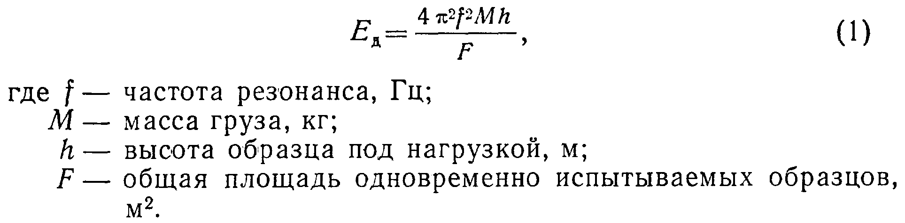

"Формула 1"

2.5.2. Для стекловолокнистых и минераловатных плит и матов следует вычислять приведенный динамический модуль упругости Е_ц, Н/м2 (10(-1) кгс/м2), учитывающий упругость воздуха в порах материала, по формуле

E_п= 1,2 х 10(5) + Е_д (2)

2.5.3. При каждом испытании должен быть вычислен коэффициент потерь по формуле
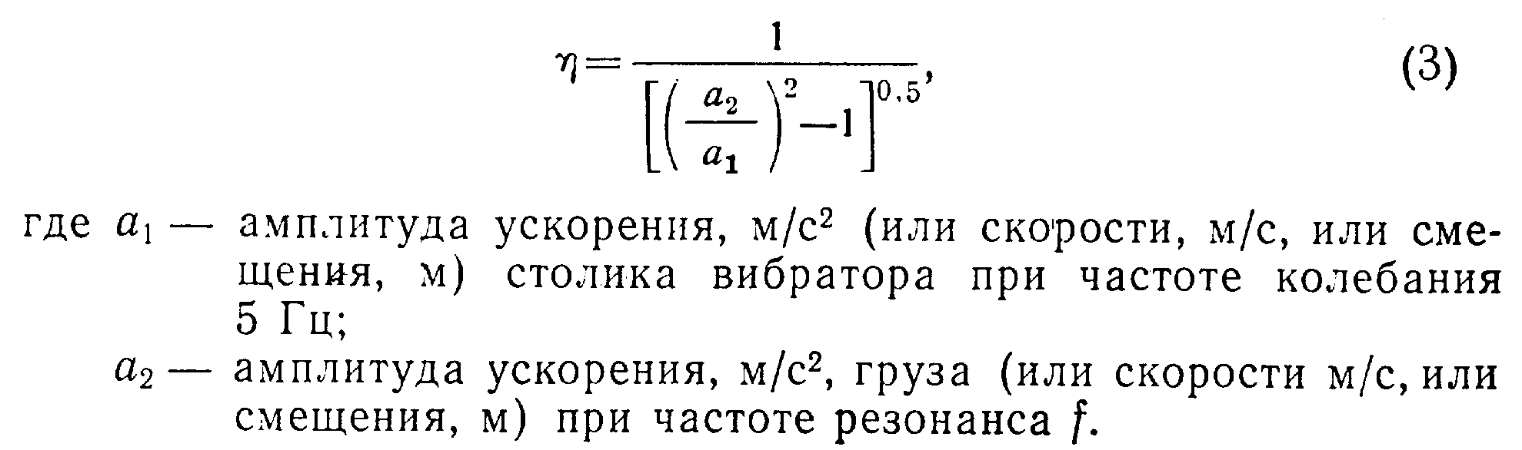

"Формула 3"

Вычисления следует производить с погрешностью до 0,001.
2.5.4. Для каждой партии материалов следует находить среднее арифметическое значение величин Е_д (E_n) и эта.

3. Определение нормального коэффициента звукопоглощения и нормального импеданса

3.1. Аппаратура
3.1.1. Низкочастотный генератор измерительный 4-го класса, 3-й категории - по нормативно-технической документации.
3.1.2. Электронный вольтметр средних квадратических значений по нормативно-технической документации с диапазоном частот не уже рабочего диапазона частот измерительной системы, основная погрешность - не более +- 4%, входное сопротивление не менее 1 МОм.
3.1.3. Измерительный микрофон 1-го класса, 1-й группы - по ТУ 25-06.1119-85.
3.1.4. Микрофонный усилитель. Диапазон частот - не уже 20-10000 Гц. Неравномерность частотной характеристики в указанном диапазоне частот - не более +- 0,5 дБ относительно 1000 Гц.
Коэффициент гармоник в указанном диапазоне частот - не более 0,5%.
Уровень собственного шума и фона, приведенный по входу, не выше минус 70 дБ относительно 1 мВ.
3.1.5. Громкоговоритель с рабочим диапазоном частот 50-8000 Гц. Уровень звукового давления, создаваемый громкоговорителем в точке минимума звукового давления в трубе интерферометра, должен превышать уровень помех не менее чем на 10 дБ.
3.1.6. Акустические фильтры (полосовые) - по ГОСТ 17168-82.
3.1.7. Электронно-счетный частотомер - по ГОСТ 22261-82.
3.1.8. Блок-схема интерферометра приведена на черт. 2.
Керн магнита громкоговорителя должен иметь отверстие для микрофонного щупа, изготовленного из трубки, наружный диаметр которой составляет 3 мм, а внутренний диаметр 2 мм. Щуп следует соединить с резиновой диафрагмой толщиной 2 мм, укрепленной в центре днища микрофонной тележки, которую передвигают по направляющей рейке. Направляющая рейка должна иметь сантиметровые и миллиметровые деления, позволяющие определять положение переднего отверстия щупа по отношению к лицевой поверхности образца с помощью указателя отсчета в нижней части тележки.
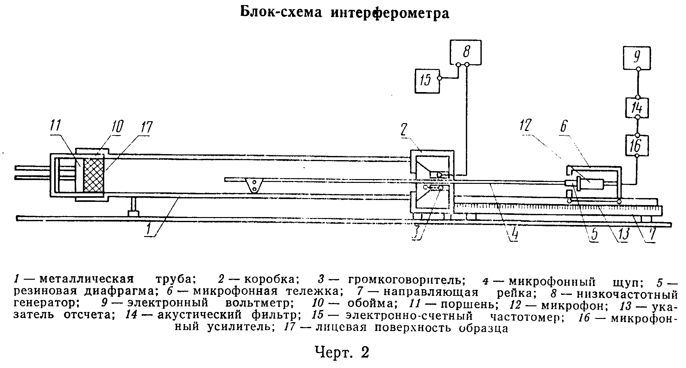

"Черт. 2. Блок-схема интерферометра"

На тележке должен быть установлен микрофон, включенный на вход усилителя, соединенного с ламповым вольтметром через акустические (полосовые) фильтры.
Для контроля частоты звука, создаваемого генератором, параллельно его выходу следует включить электронно-счетный частотомер.
Размеры труб интерферометра в зависимости от требуемого частотного диапазона измерений следует принимать по табл. 3.
В трубе интерферометра длиной 7 м вместо щупа следует помещать микрофон. При этом на поверхности трубы должно быть установлено устройство с отсчетным приспособлением, позволяющим определять положение микрофона относительно лицевой поверхности образца.
3.2. Условия проведения испытаний
3.2.1. Для проведения испытаний необходимо отбирать звукопоглощающие материалы и изделия, отвечающие внешнему виду, размерам и физико-механическим показателям требований стандартов или технических условий на эти материалы и изделия.
3.2.2. Из отобранных материалов и изделий следует вырезать пуансоном три образца в виде цилиндра. Размеры образца должны на 1 мм превышать внутренние размеры трубы интерферометра (см. табл. 3).

Таблица 3

┌──────────────────┬─────────────────────────┬──────────────────────────┐
│Частотный диапазон│ Внутренний диаметр или │ Длина трубы L, м │
│ измерений, Гц │сторона квадрата трубы, м│ │
├──────────────────┼─────────────────────────┼──────────────────────────┤
│50-500 │ 0,25 │ 7 │
├──────────────────┼─────────────────────────┼──────────────────────────┤
│125-2000 │ 0,10 │ 1 │
├──────────────────┼─────────────────────────┼──────────────────────────┤
│1600-8000 │ 0,025 │ 0,025 │
└──────────────────┴─────────────────────────┴──────────────────────────┘

Количество образцов определяется стандартами или техническими условиями на испытываемые материалы или изделия.
3.3. Проведение испытаний
3.3.1. Образец испытываемого материала или изделия следует вставить в обойму интерферометра так, чтобы нелицевая его поверхность находилась на жестком поршне, а лицевая на уровне обреза обоймы, края лицевой стороны образца промазывают пластелином и обойму закрепляют в трубе.
3.3.2. При испытаниях на интерферометре следует определять величины напряжений на выходе микрофонного усилителя, регистрируемые электронным вольтметром, соответствующие первым максимуму и минимуму уровня звукового давления в трубе интерферометра, а также величину расстояния первого минимума d_1, см, от лицевой поверхности образца.
3.3.3. Величина расстояния первого минимума d_1 должна определяться с погрешностью +- 0,5 см.
3.3.4. Испытания следует производить последовательно на частотах 63, 80, 100, 125, 160, 200, 250, 315, 400 ... 5000 и 6300 Гц.
3.4. Результаты испытаний
3.4.1. По результатам испытаний следует определять нормальный коэффициент звукопоглощения. При испытании новых материалов и изделий следует, кроме того, определять нормальный импеданс (сопротивление) образца материала или изделия.
3.4.2. Нормальный коэффициент звукопоглощения альфа_0 материала или изделия вычисляется по формуле

4
альфа_0 = ───────────── (4)
1
n + ──── + 2
n

U_max
где n = ─────- - отношение максимального (U_max, мВ) и минимального
U_min (U_min, мВ) напряжений на выходе микрофонного
усилителя и зарегистрированных электронным
вольтметром.

3.4.3. Нормальный импеданс образца материала Z_0 вычисляется по формуле
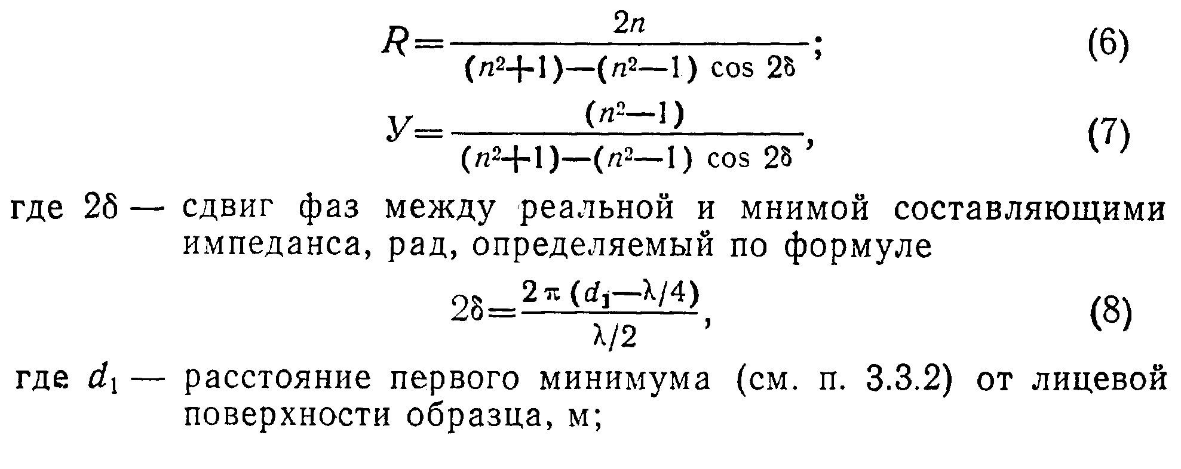

Z_0 = R+jУ, (5)

где R и У - реальная и мнимая составляющие импеданса, определяемые
по формулам:

"Формулы 6, 7, 8"

c
где лямбда = ─── - длина звуковой волны, м;
f
с - скорость звука при данной температуре t°C,
определяемая по обязательному приложению 2.

3.4.4. Результаты испытаний принимаются как среднее арифметическое значение трех испытаний и оформляются в виде таблиц и графиков зависимости альфа_0 от частоты в соответствии с обязательным приложением 3.

Приложение 1
Справочное

Термины и определения

┌───────────────────────┬───────────────────────────────────────────────┐
│ Термин │ Определение │
├───────────────────────┼───────────────────────────────────────────────┤
│1. Динамический модуль│Модуль упругости, измеренный при продольных│
│ упругости │колебаниях образца │
├───────────────────────┼───────────────────────────────────────────────┤
│2. Коэффициент потерь │Безразмерная величина, характеризующая│
│ │рассеяние энергии при продольных колебаниях │
├───────────────────────┼───────────────────────────────────────────────┤
│3. Нормальный импеданс│Комплексная величина, представляющая собой│
│ (сопротивление) │отношение звукового давления к нормальной│
│ │колебательной скорости на поверхности образца │
└───────────────────────┴───────────────────────────────────────────────┘

Приложение 2
Обязательное

Таблица величин скорости звука в зависимости от температуры воздуха

┌──────────────┬─────────────┬─────────────────┬────────────────────────┐
│ t° │ с, м/с │ t°C │ с, м/с │
├──────────────┼─────────────┼─────────────────┼────────────────────────┤
│ 10 │ 337,5 │ 20,5 │ 343,8 │
│ 10,5 │ 337,8 │ 21 │ 344,1 │
│ 11 │ 338 │ 21,5 │ 344,5 │
│ 11,5 │ 338,5 │ 22 │ 344,8 │
│ 12 │ 338,7 │ 22,5 │ 345,1 │
│ 12,5 │ 339 │ 23 │ 345,4 │
│ 13 │ 339,3 │ 23,5 │ 345,7 │
│ 13,5 │ 339,6 │ 24 │ 346 │
│ 14 │ 339,9 │ 24,5 │ 346,3 │
│ 14,5 │ 340,2 │ 25 │ 346,6 │
│ 15 │ 340,5 │ 25,5 │ 346,9 │
│ 15,5 │ 340,8 │ 26 │ 347,2 │
│ 16 │ 341,1 │ 26,5 │ 347,5 │
│ 16,5 │ 341,4 │ 27 │ 347,8 │
│ 17 │ 341,7 │ 27,5 │ 348,1 │
│ 17,5 │ 342 │ 28 │ 348,4 │
│ 18 │ 342,3 │ 28,5 │ 348,7 │
│ 18,5 │ 342,6 │ 29 │ 349 │
│ 19 │ 342,9 │ 29,5 │ 349,3 │
│ 19,5 │ 343,2 │ 30 │ 349,7 │
│ 20 │ 343,6 │ 30,5 │ 350 │
└──────────────┴─────────────┴─────────────────┴────────────────────────┘

Приложение 3
Обязательное

Форма записи результатов испытаний звукопоглощающих материалов и изделий

┌───────────────────────────────────┬───────────────────────────────────┐
│ │Номер протокола │
│ │Дата │
│Место проведения испытаний ├───────────────────────────────────┤
│ │Вид интерферометра │
│ │Частотный диапазон │
│ │Площадь образца │
└───────────────────────────────────┴───────────────────────────────────┘
┌───────────┬────────┐
│Частота, Гц│ альфа_m│ Условия проведения испытаний:
├───────────┼────────┤ Температура t0
│ 63 │ │ Относительная влажность, %
│ 80 │ │
│ 100 │ │
│ 125 │ │ 0 ┌─────┬─────┬─────┬──────┬──────┬──────┬──────┐
│ 160 │ │ ├─────┼─────┼─────┼──────┼──────┼──────┼──────┤
│ 200 │ │ 1,0├─────┼─────┼─────┼──────┼──────┼──────┼──────┤
│ 250 │ │ ├─────┼─────┼─────┼──────┼──────┼──────┼──────┤
│ 315 │ │ 0,8├─────┼─────┼─────┼──────┼──────┼──────┼──────┤
│ 400 │ │ ├─────┼─────┼─────┼──────┼──────┼──────┼──────┤
│ 500 │ │ 0,6├─────┼─────┼─────┼──────┼──────┼──────┼──────┤
│ 630 │ │ ├─────┼─────┼─────┼──────┼──────┼──────┼──────┤
│ 800 │ │ 0,4├─────┼─────┼─────┼──────┼──────┼──────┼──────┤
│ 1000 │ │ ├─────┼─────┼─────┼──────┼──────┼──────┼──────┤
│ 1250 │ │ 0,2├─────┼─────┼─────┼──────┼──────┼──────┼──────┤
│ 1600 │ │ ├─────┼─────┼─────┼──────┼──────┼──────┼──────┤
│ 2000 │ │ 0 └─────┴─────┴─────┴──────┴──────┴──────┴──────┘
│ 2500 │ │ 63 175 250 500 1000 2000 4000 8000
│ 3150 │ │
│ 4000 │ │ Частота, Гц
│ 5000 │ │ Описание конструкции или образца и
│ 6300 │ │ схема его размещения в интерферометре.

Примечание.

